

АДМИНИСТРАЦИЯ
ТЕНЬКИНСКОГО ГОРОДСКОГО ОКРУГА
МАГАДАНСКОЙ ОБЛАСТИ

П О С Т А Н О В Л Е Н И Е

31.01.2019 № 21-па
п. Усть-Омчуг

О внесении изменений в постановление
администрации Тенькинского городского округа
Магаданской области от 14 декабря 2017 № 414-па
«Об утверждении муниципальной программы
«Формирование современной городской среды на территории муниципального образования «Тенькинский городской округ»
на 2018-2022 годы»

Администрация Тенькинского городского округа Магаданской области п о с т а н о в л я е т:
1. Внести в постановление администрации Тенькинского городского округа Магаданской области от 14 декабря 2017 года № 414-па «Об утверждении муниципальной программы «Об утверждении муниципальной программы «Формирование современной городской среды на территории муниципального образования «Тенькинский городской округ» на 2018-2022 годы» следующие изменения:
в муниципальной программе «Формирование современной городской среды на территории муниципального образования «Тенькинский городской округ» на 2018-2022 годы» (далее - Программа), утверждённой указанным постановлением:
1.1. Приложение № 4 «Визуализированный перечень образцов элементов благоустройства, предлагаемых к размещению на дворовой территории многоквартирного дома, сформированный исходя из минимального перечня работ по благоустройству дворовых территорий п. Усть-Омчуг» к Программе изложить в новой редакции согласно приложению № 1 к настоящему постановлению.
2. Настоящее постановление подлежит официальному опубликованию (обнародованию).

Глава Тенькинского городского округа И.С. Бережной
Приложение №1
к постановлению администрации
Тенькинского городского округа
Магаданской области

от 31.01.2019 № 21-па

«Приложение № 4
к муниципальной программе

«Формирование современной городской среды на территории муниципального образования «Тенькинский городской округ» на 2018-2022 годы»
Визуализированный перечень образцов элементов благоустройства, предлагаемых к размещению
на дворовой территории многоквартирного дома, сформированный исходя из минимального перечня работ по благоустройству дворовых территорий п. Усть-Омчуг

- Уличные фонари:

Вариант 1 | Вариант 2 | Вариант 3 | Вариант 4
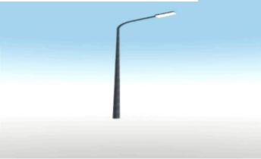 | 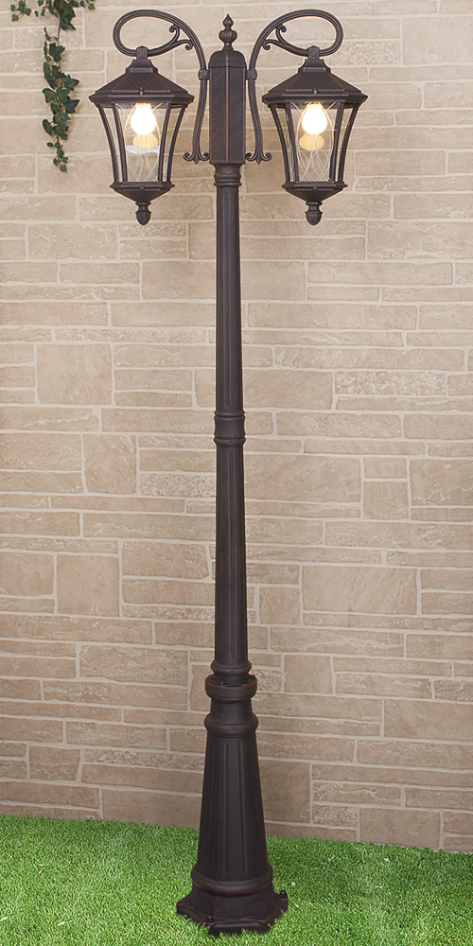 | 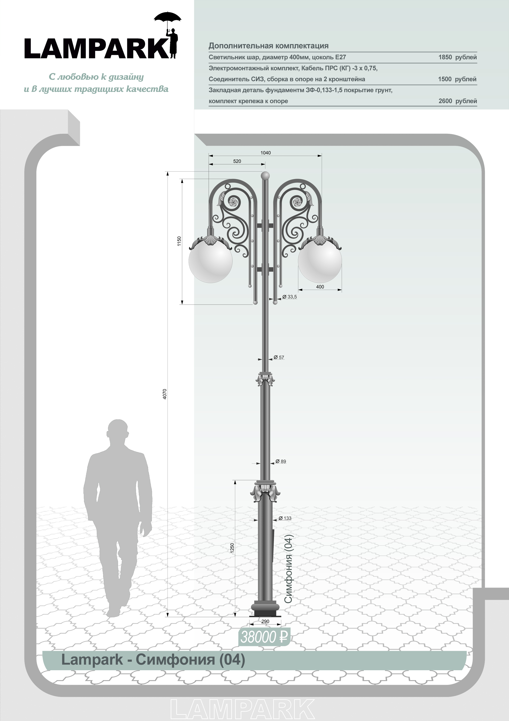 | 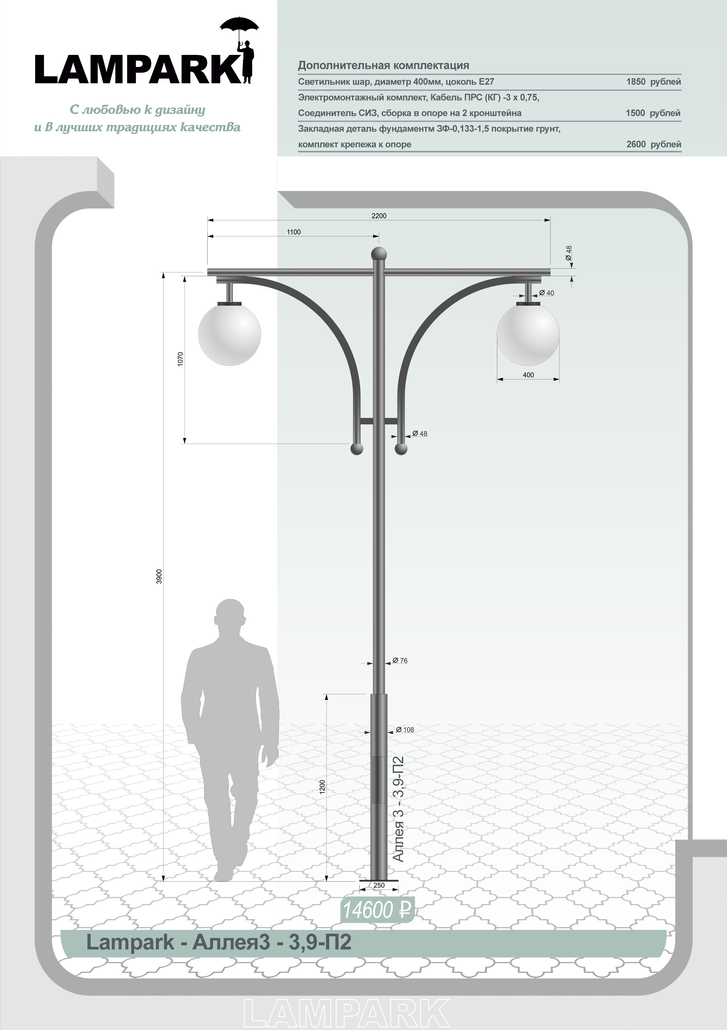

2) Скамья:

Вариант 1 | Вариант 2
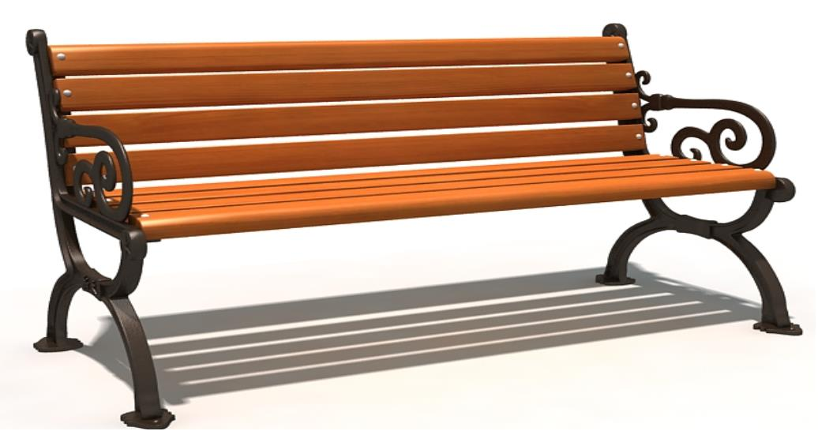 | 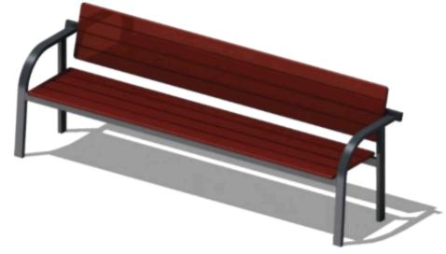

Вариант 1 | Вариант 2 | Вариант 3 | Вариант 4
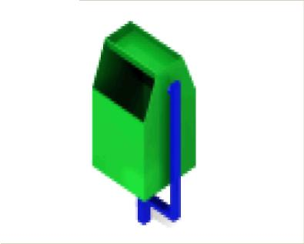 | 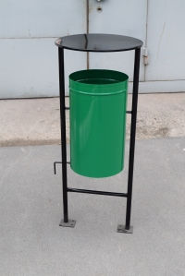 | 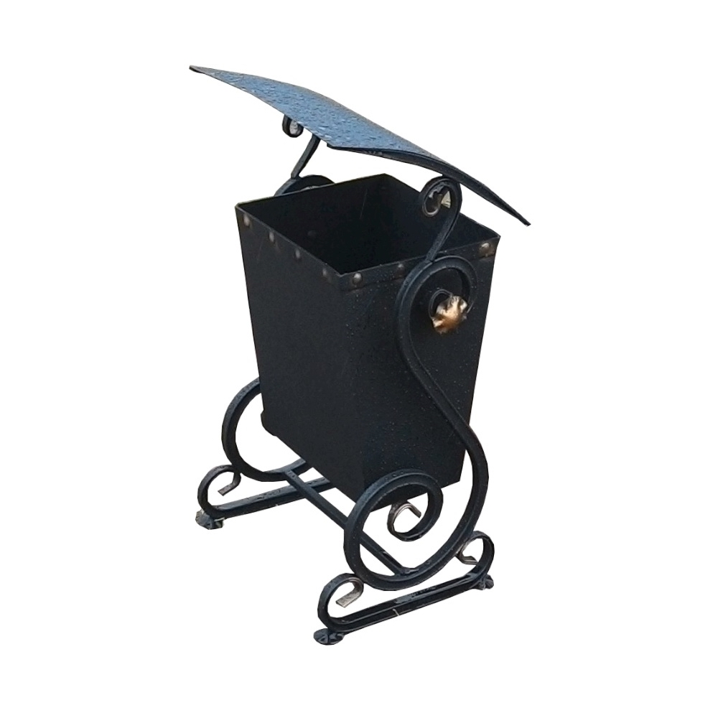 | 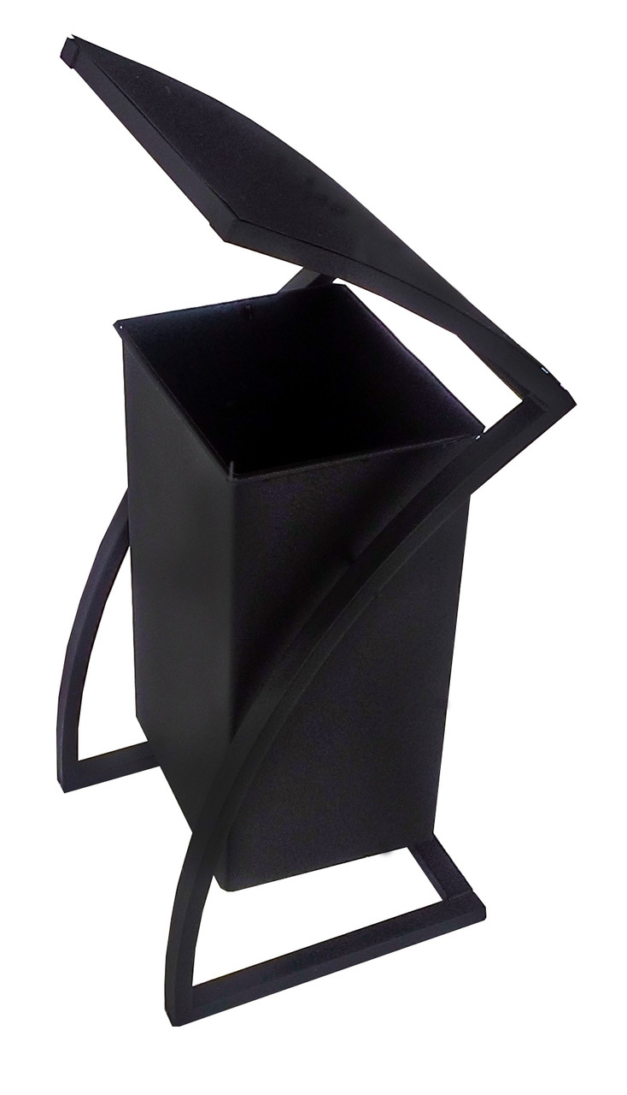
3) Урна:

¹²

4) Полусфера анти-парковочная
Вариант 1
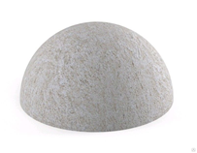

5) Стойка для сушки белья

Вариант 1
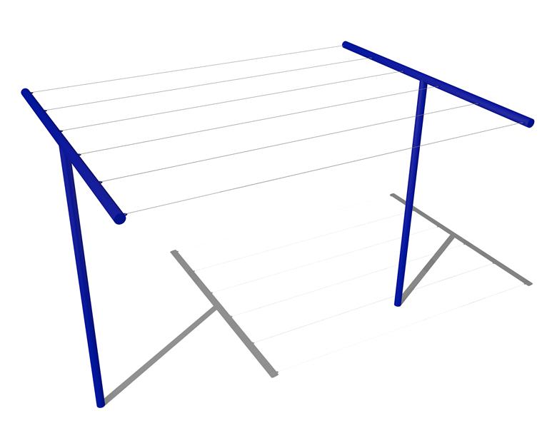
6)Пешеходное ограждение
Вариант 1




